節省會議室面板的電力
沒有人的時候讓面板關閉螢幕。說明它實際省下什麼、如何綁定會議室的營業時間讓面板 在上班時段保持亮著，以及面板不會關閉時該檢查什麼。
2026-08-25 · https://offision.com/help/zh-hant/devices/save-energy-on-room-panels/
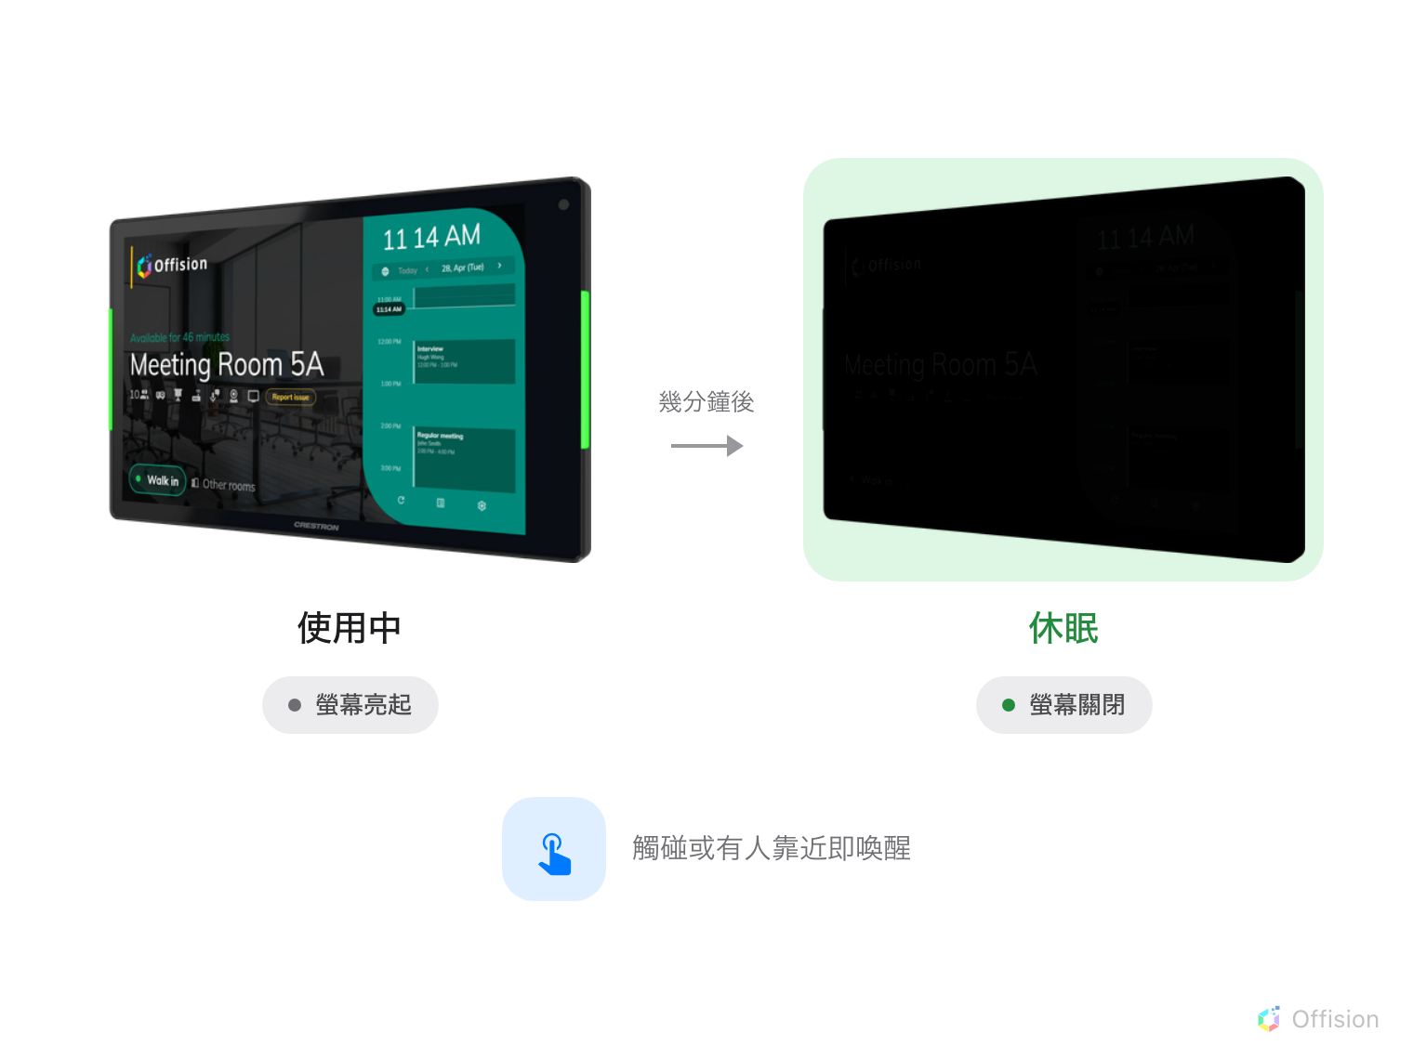
無人使用的面板會關閉螢幕；若面板能連背光一起關閉，那正是它主要的耗電來源。
會議室外的預約面板全年無休地亮著，但其中大部分時間走廊上根本沒有人在看。節能
模式就是用來停止照亮一條空走廊的。

它實際省下什麼
面板最大的耗電來源是背光，不是處理器。所以能省下多少，完全取決於這台面板能不能
真的關掉背光，還是只能把畫面塗黑、後面的燈仍然亮著。
面板 | 節能模式下的行為 | 省下的電
Qbic Android 面板（TD 與 HC 系列） | 背光關閉 | 有，休眠時的耗電不到亮起時的一半
iAdea 面板 | LED 狀態燈條變暗，螢幕背光仍然亮著 | 只有狀態燈條
Samsung、LG、Crestron、Cisco、Neat、桌面與瀏覽器播放器 | 螢幕變黑 | 沒有，背光仍然亮著

每一種面板看起來都是同樣的暗畫面，所以上表是唯一能分辨哪些真的有省電的方法。
在對外承諾數字之前值得先確認。只會變黑的面板仍然值得設定——讓夜間走廊保持昏暗
通常正是目的，也能避免畫面烙印。

設定方式
開始之前:
你需要能管理設備與會議室的帳戶。每一間要讓面板休眠的會議室都需要一組營業
時間——沒有的話，下面怎麼設定都不會休眠。

1. 替會議室設定營業時間
前往預約 › 預約時間帶，建立這個場域使用的營業時間，然後在預約 ›
房間中開啟每一間會議室，設定它的營業時間。
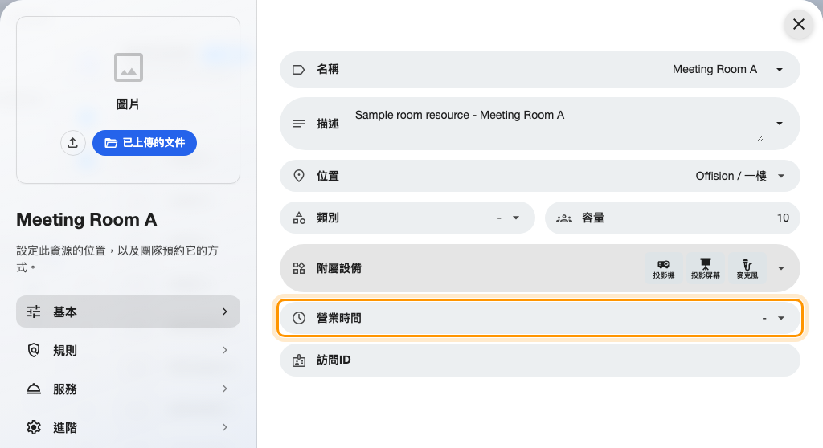
會議室上的營業時間。
營業時間來自會議室，不是面板，也不是系統預設值。一組營業時間可以服務整層樓，
所以之後大樓的作息改變時，要改的是這個欄位，不是面板設定。

2. 開啟面板設定
前往設備 › 預約面板 › 面板設定，開啟面板正在使用的那一組設定，在
右側詳細面板選編輯。
Where in Offision: admin app → device/booking-panel/configuration (面板設定)
以下設定會套用到這一組設定底下的每一台面板，不影響其他面板。若只有部分會議室
需要休眠，請替它們建立專屬的設定。

3. 前往螢幕保護與省電
編輯器會從房間預訂面板開啟，它的設定分成數個圖磚。螢幕保護與省電是其中
最後一個，排在依用途覆寫的設計之前。

4. 開啟節能模式
開啟啟用節能模式，接著設定關閉熒幕時間——螢幕變暗前的閒置時間，可選
15 秒到 5 分鐘。
走廊上的面板用 3 分鐘很合適。人整天走來走去的位置請避免低於一分鐘，否則面板
會一直在喚醒與休眠之間來回，兩種狀態都待不住。

5. 開啟僅於非營業時間啟用
這就是把面板綁到會議室的那個開關。開啟後，面板會在會議室的營業時間內全程保持
亮著，直到營業時間結束才開始倒數。不開啟的話，面板只要沒人操作就會休眠，下午
三點跟半夜一樣。
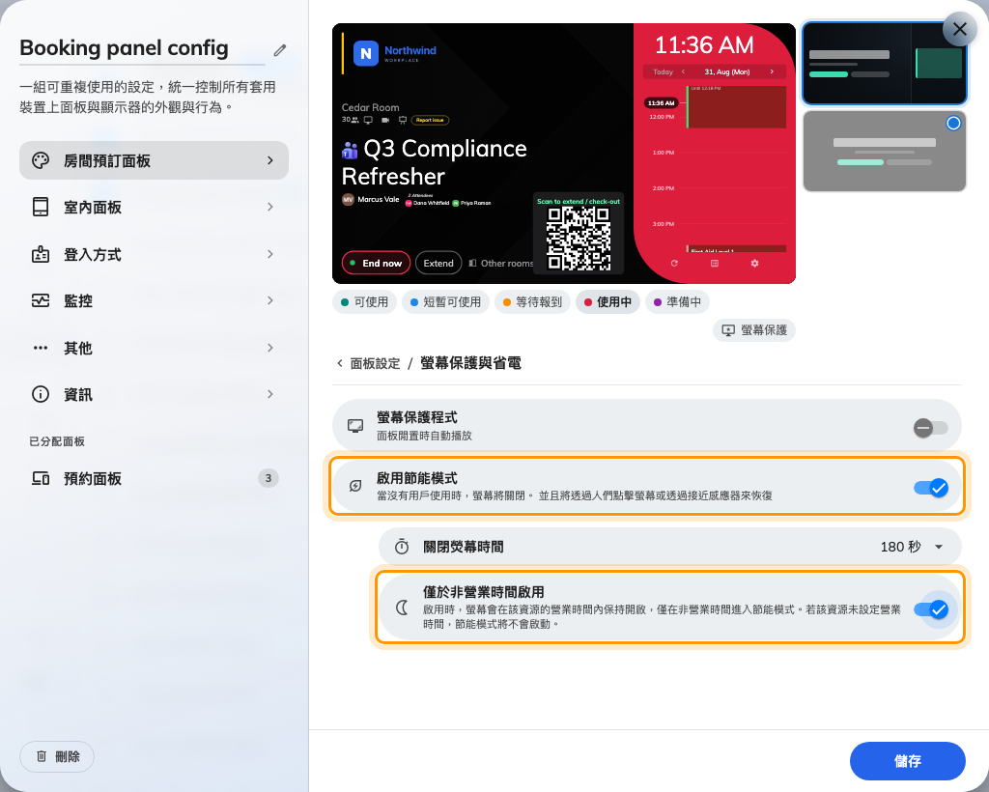
限制在會議室營業時間之外的節能模式。
這個開關自 4.5.0 起提供。

6. 儲存後確認面板
儲存列在編輯器下方。等到會議室的營業時間結束後，讓面板閒置你設定的時間再去看
它。螢幕應該是暗的，而且一碰就會回來。

什麼會喚醒休眠的面板
觸碰。 在螢幕上任何位置點按或拖曳。
有人走近。 Qbic HC 系列面板配有接近感應器，休眠時仍持續偵測。任何人走到約
一公尺半以內，還沒碰到面板就會被喚醒。沒有這個感應器的面板只能靠觸碰喚醒。
會議開始。 在室內面板上，會議室轉為使用中會自動喚醒螢幕，並顯示一段標示
主辦人姓名的簡短歡迎畫面。
室內面板依另一套規則休眠:
使用室內控制外觀的面板還有第二條、更短的規則：當會議室空著、而且下一個預約在
10 分鐘以上之後，面板會在一分鐘後休眠，不受閒置計時設定影響。這一分鐘是固定的、
無法調整。自 4.5.4 起提供，由室內面板節能模式切換——它現在改放在該組設定
自己的室內面板頁面、閒置與關屏底下，不再和門口面板的螢幕保護設定放在
一起。

面板螢幕不會關閉時
站到面板前，讓它閒置超過關閉熒幕時間所設定的長度。如果它變暗後又自己亮
回來，從解法 2 開始。如果它根本不會變暗，請從第一項開始。
Solution 1 — 會議室沒有設定營業時間 (most common)
這是答案的次數，比其餘四項加起來還多得多。
僅於非營業時間啟用只判斷一件事：現在是不是會議室的營業時間內？沒有指定營業
時間的會議室，每天每個小時都回答「是」，所以面板永遠不被允許休眠。
到預約 › 房間開啟該會議室，檢查它的營業時間。要嘛給它一組，要嘛關掉
僅於非營業時間啟用。
Where in Offision: admin app → booking/room (標準房間)
Solution 2 — 一直有人從旁邊經過 (common)
休眠中的 Qbic HC 系列面板會持續偵測接近感應器。任何人走進約一公尺半以內都會
重置閒置倒數，連碰都不用碰——所以位在繁忙走廊上的面板，可能整個上班日都在
重新計時。
這一項的特徵很好認：面板深夜會休眠，白天卻完全不會。
把關閉熒幕時間調長，讓短暫的經過不影響它；或開啟僅於非營業時間啟用，
讓白天的人流根本不列入計算。
Solution 3 — 它在播螢幕保護程式，不是沒有休眠 (common)
正在播放螢幕保護清單的面板看起來是亮的，隔十公尺看很容易被讀成「它從來沒關過」。
這兩個功能永遠不會同時執行——休眠中的面板什麼都不顯示，所以節能模式一定優先。
開啟螢幕保護與省電，看看實際開啟的是哪一個。
Solution 4 — 螢幕是暗的，但面板仍然發亮 (less common)
這種情況下面板確實休眠了，只是沒有變得更暗；靠近看還能看到黑畫面後面的背光
仍然亮著。
原因就是本頁開頭的對照表：只有部分面板能自行關閉背光。這不是設定錯誤，也沒有
任何選項能改變它。這是硬體本身的能力。
Solution 5 — 這是室內面板，而會議室正在使用中 (less common)
室內規則要求會議室是空的，而且下一個預約要在 10 分鐘以上之後。預約一場接
一場的會議室兩個條件都不會同時成立，所以它的面板整天亮著——這是刻意的，因為
在會議開始前九十秒才休眠的面板，會被當成壞掉。
檢查那間會議室當天的預約。如果排得很滿，面板的行為就是正確的。
仍然需要協助:
請記下面板型號、會議室的營業時間、僅於非營業時間啟用是否開啟，以及凌晨
三點時面板是不是暗的。這四項就能判斷是哪一個原因。

